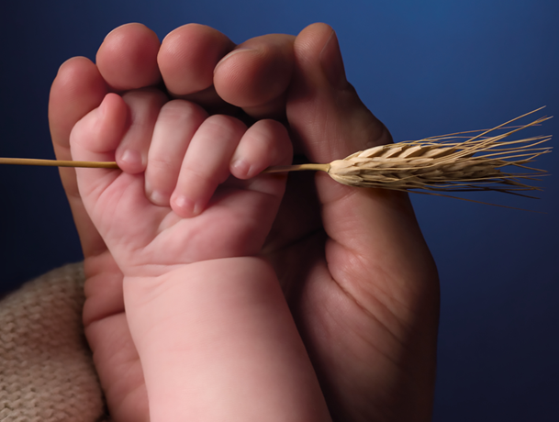
Good For You, Good for the Planet
Хорошо для тебя – хорошо для Планеты
Этот принцип лежит в основе бизнеса нашей компании (Barilla Group), потому что мы считаем его единственно возможным!
В чем заключается принцип «Хорошо для тебя – хорошо для Планеты»:
- мы выпускаем продукты питания, которые полезны для здоровья => Хорошо для тебя!
- при этом производственный цикл наших продуктов оказывает наименьшее негативное влияние на окружающую среду => Хорошо для Планеты!
Почему мы в этом уверены? Потому что в 2009 году Исследовательский Центр Barilla изучил производственные циклы основных продуктов питания и получил данные о влиянии их производства на окружающую среду, а потом составил их в пирамиду. Затем мы применили эти данные к Средиземноморской пирамиде питания – одной из самых сбалансированных моделей питания, известных человечеству, и получили двойную пирамиду. В основании пирамиды питания продукты, потребление которых оказывает положительное влияние на здоровье человека, в основании пирамиды окружающей среды (перевернутой пирамиды) – продукты, производство которых негативно влияет на Планету.
Вывод оказался очевиден: производство продуктов, которые полезны для здоровья, меньше всего вредит нашей Планете!!! Поэтому мы стремимся производить только такие продукты: паста, овощные соусы, хлебобулочные изделия из полезных злаков – это продукты в зеленой зоне обеих пирамид.
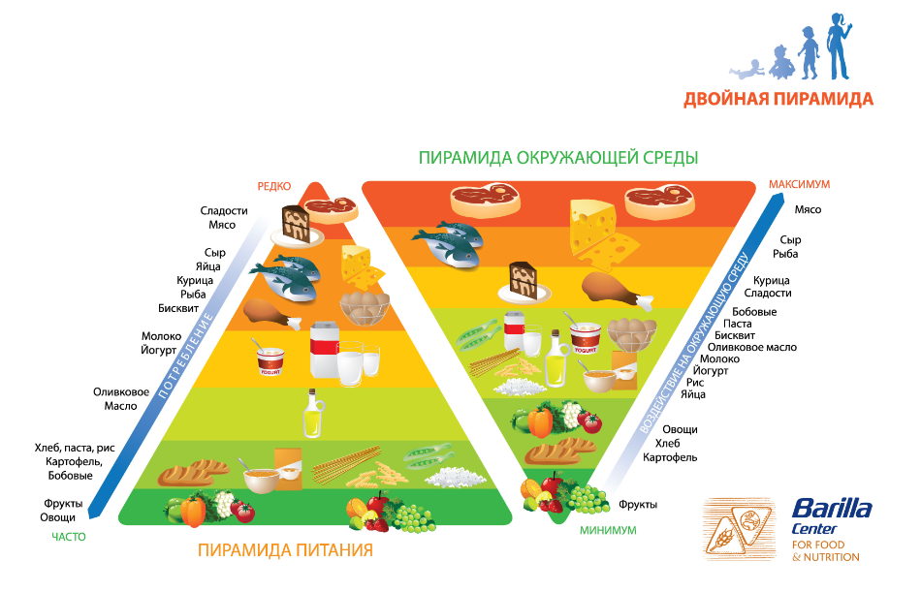

Рассказывать об этом можно бесконечно долго! Тема «Хорошо для тебя, Хорошо для Планеты» постоянно вдохновляет нас на новые открытия и достижения.
Однако эта идея может быть рассмотрена гораздо шире. На основе нашего лозунга создается масса различных произведений самых разных жанров в самых различных странах мира.
Мы уверены, что юные журналисты могут увидеть и запечатлеть ЭТО по-своему, уникально, передав в своем произведении ощущения и эмоции, которые, мы знаем, вкладывает во всех талантливых и думающих людей этот важный вопрос - взаимодействие человека и природы.
Мы будем признательны вам за то, что вы поделитесь с нами своими мыслями в коротком 5-минутном ролике.
Что для вас значит принцип Хорошо для тебя – хорошо для Планеты?
Как вы понимаете проблемы, стоящие за ним?
Как видите будущее Планеты и ее жителей?
Ведь Хорошо для тебя, хорошо для Планеты – это не только забота о здоровье человека.
Это и забота об окружающем нас обществе,
взаимодействие людей в самых разных ситуациях,
гармония всех существующих в мире различий.
Делая ваше любимое дело, покажите нам ваши мысли о том, что Хорошо для тебя и Хорошо для Планеты!

